Sosyal Bilgiler Dersinin Önemi ve Etkin Vatandaşlık
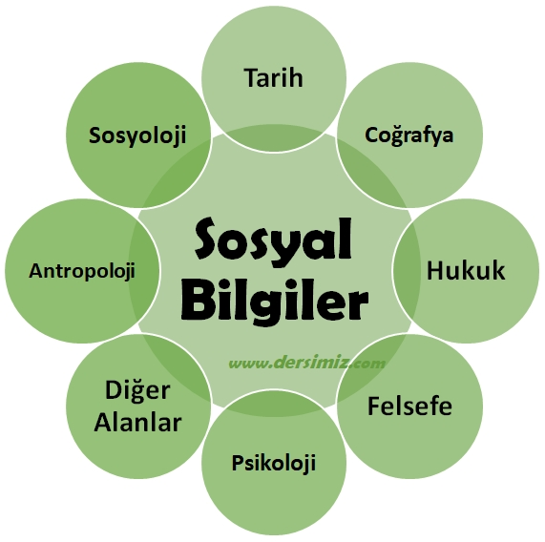
Sosyal bilgiler dersi ilkokul 4. sınıf ve ortaokul 5, 6, 7. sınıflarda işlenen bir derstir. Sosyal bilgiler dersinin en önemli hedefi hak ve sorumluluklarını bilen, iyi vatandaşlar yetiştirmektir. Sosyal bilgiler dersi, bizlere toplumsal ve toplumlar arası alanlardaki rollerini ve sorumluluklarınızı öğretir. Bilim ve teknolojiyi kullanarak küresel ve toplumsal sorunlara çözüm bulabilmemiz için yol gösterir. Toplumsal hayata hazırlanmamızı ve sosyal yanımızı geliştirmenin yanında tarih, coğrafya ve vatandaşlık konularını da içerir.

Sosyal Bilgiler Dersi bize ne kazandırır?

● Hak ve sorumluluklarımızın neler olduğunu öğrenmemizi sağlar. Böylece haklarımızı kullanabilir, sorumluluklarımızı yerine getirebiliriz.
● Millî bilince sahip birer vatandaş olmamızı sağlar.
● Atatürk ilke ve inkılâplarının neler olduğunu öğrenmemize yardımcı olur.
● Milletimize ait egemenlik ve bağımsızlık unsurlarını öğrenmemizi sağlar.
● Cumhuriyet, vatandaşlık, ulusal egemenlik, demokrasi, laiklik, insan hakları, hukuk gibi birçok kavramı öğrenmemizi sağlar.
● Yaşadığımız çevre ve dünyadaki çevresel sorunları öğrenmemizi sağlayarak bu sorunlarının çözümü konusunda hassasiyet oluşmasını sağlar.
● Komşu ülkeler ve dünyadaki diğer ülkeler ile aramızdaki ekonomik, kültürel ve sosyal ilişkileri öğrenmemizi sağlar.
● Bilimin gelişmesinin insan hayatı üzerine olan etkisini fark eder.
● Sorun çözme becerimizi geliştirir.
● Yaşadığı çevre ile dünyanın genel coğrafi özelliklerini tanıyarak insan ile çevre arasındaki etkileşimi anlamızı sağlar.
● Merkezî yönetim birimlerini tanıyarak, bu birimleri temel görevleriyle ilişkilendirmemizi sağlar.
● Kültürel mirasımızın korunması gerektiğini öğrenmemizi sağlar.
● Türk tarihini ve Türk kültürünü öğrenmemizi sağlar.
● Ülkemizi ve doğamızı korumamızı sağlar.

Vatandaş ve Etkin Vatandaş nedir?

Aynı toprak üzerinde yaşayan ve aynı devlete vatandaşlık bağı ile bağlı olan kişilere vatandaş denir.
Haklarını ve sorumluluklarını bilen ve bunlara göre hareket eden kişilere ise etkin vatandaş denir.

Etkin vatandaş ne yapar? Etkin vatandaşın görevleri nelerdir?

● Vergisini düzenli olarak verir.
● Kanun ve kurallara uyar.
● Seçim zamanı geldiğinde oy verir.
● Askerlik görevini yerine getirir.
● Ülke ekonomisine katkı sağlar.
● Ülke yönetimine katkı sağlar.
● Sorumluluk bilinciyle hareket eder.
● Haklarını bilir ve gerektiğinde kullanır.

